Jarek Andrzejewski, 247009
Damian Śniatecki, 241489

Opis aplikacji
“ExcellentFlats”

- Opis

“ExcellentFlats” to aplikacja multimedialna przeznaczona do wyszukiwania mieszkań wystawionych na sprzedaż lub wynajem na podstawie wybranych przez użytkownika parametrów. Oprócz wyszukiwania umożliwi ona również przeglądanie informacji na temat konkretnych mieszkań, lokalizowanie ich na mapie oraz dodawanie ich do listy ulubionych ofert.

- Technologie

Aplikacja “ExcellentFlats” zostanie zaimplementowana w języku JavaScript oraz z wykorzystaniem React Native.
React Native to framework pozwalający na równoczesne budowanie aplikacji zarówno na platformę Android, jak i iOS. Jest to możliwe dzięki tak zwanym mostom, których React Native wykorzystuje do przekładania języka JavaScript na natywne komponenty.

- Ekrany

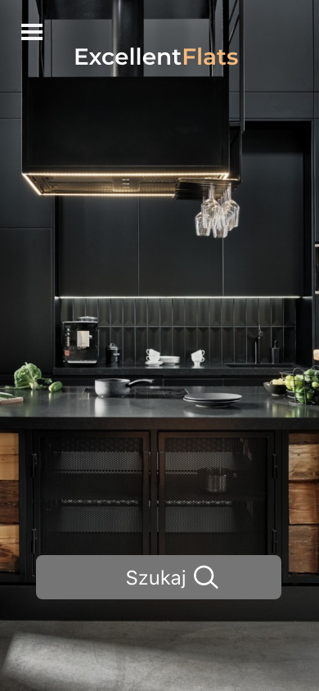
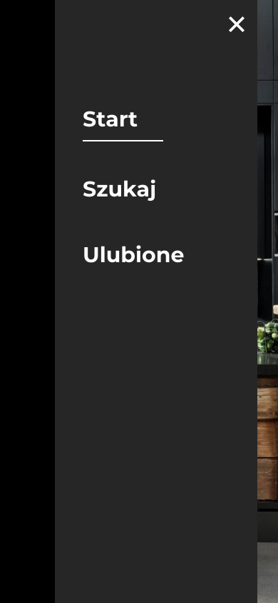
- Ekran startowy
Rysunek 2. Ekran startowy – stan 2
Rysunek 1. Ekran startowy – stan 1
Opis:
Jest to ekran widoczny po uruchomieniu aplikacji. Kliknięcie przycisku „Szukaj” powoduje przekierowanie użytkownika do ekranu wyszukiwania. W lewym górnym rogu tego ekranu znajduje się ikonka hamburger, której kliknięcie doprowadza do rozwinięcia menu zawierającego linki do poszczególnych ekranów aplikacji.

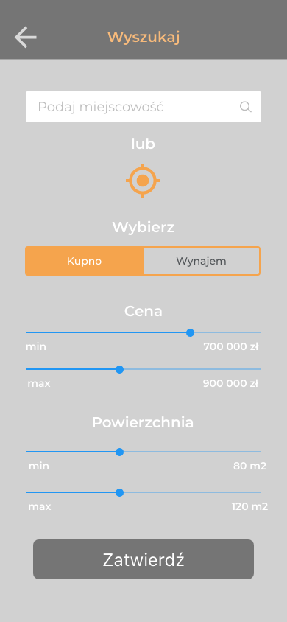
- Ekran wyszukiwania
Rysunek 3. Ekran wyszukiwania

Opis:
Ekran ten służy do definiowania parametrów nieruchomości interesujących użytkownika aplikacji. Można tutaj określić miejscowość, w której szukamy mieszkania poprzez wpisanie jej nazwy, bądź udostepnienie obecnej lokalizacji użytkownika. Co więcej wybiera się tutaj rodzaj umowy, a także zakres wartości ceny oraz powierzchni, które interesują szukającego.

- Ekran listy nieruchomości
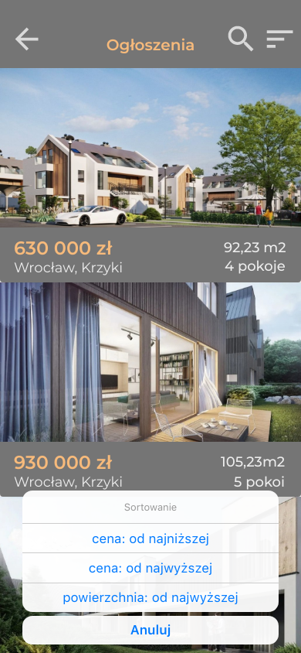
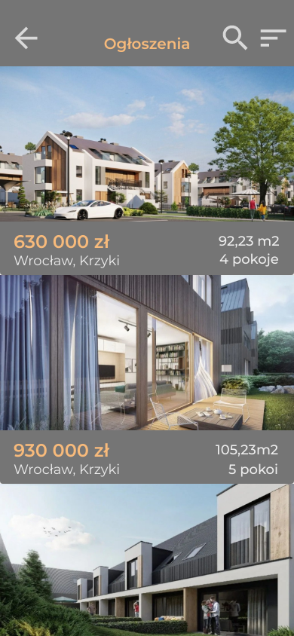
Rysunek 5. Ekran listy nieruchomości – stan 2
Rysunek 4. Ekran listy nieruchomości – stan 1
Opis:
Ekran przedstawiający wyniki wyszukiwania. Stanowi on listę kart, które zawierają zdjęcie oferowanej nieruchomości oraz najważniejsze informacje. Kliknięcie takiej karty prowadzi do otwarcia ekranu ze szczegółowymi informacjami na temat mieszkania/domu. Na pasku głównym zawiera trzy przyciski:
  - Strzałka – kliknięcie powoduje przejście do poprzedniego ekranu
  - Lupa – kliknięcie powoduje przejście do ekranu wyszukiwania
  - Schodki – kliknięcie powoduje przejście ekranu do stanu drugiego poprzez wyświetlenie listy opcji sortowania wyników wyszukiwania

- Ekran pojedynczego ogłoszenia
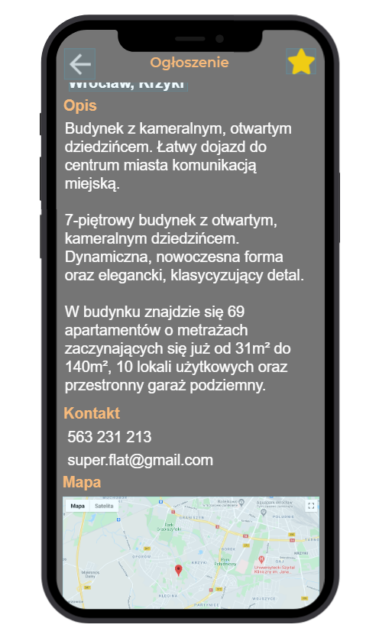
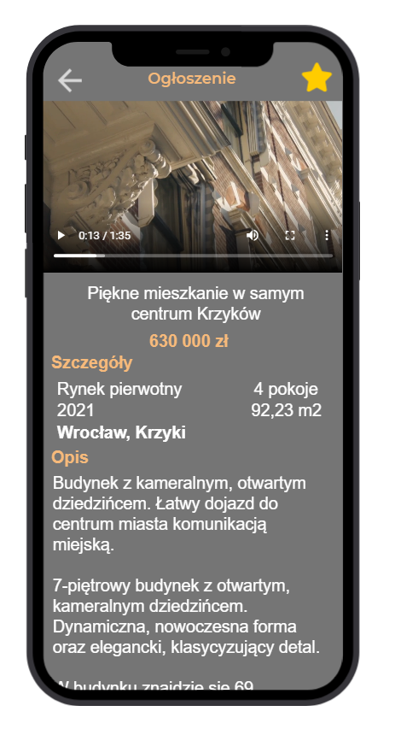
Opis:
Ekran przedstawiający pojedyncze ogłoszenie. Składa się on z sekcji takich jak:
  - Multimedia
  - Tytuł wraz z ceną
  - Szczegóły
  - Opis
  - Kontakt
  - Lokalizacja ( mapa )
Sekcja z multimediami może składać się zarówno z filmów, jak i zdjęć. Z poziomu tego ekranu możemy również dodać mieszkanie do ulubionych lub przejść do pełnej mapy okolicy. Zależnie od kontekstu możemy również powrócić do listy wybranych mieszkań, mapy lub listy ulubionych ogłoszeń.

- Ekran ulubionych ogłoszeń

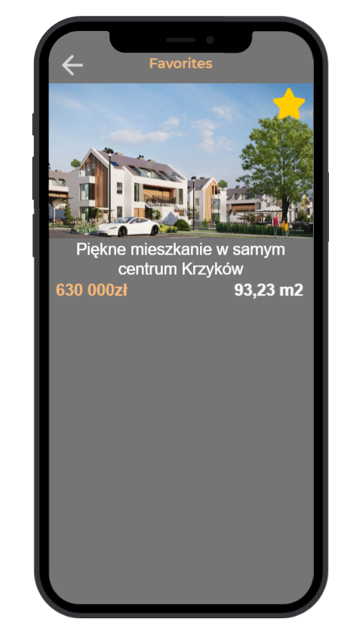
Opis:
Ekran przedstawiający listę ulubionych ogłoszeń. Z jego poziomu możemy przejść do wybranych mieszkań lub powrócić do ekranu głównego. Zawiera miniaturki ogłoszeń, w których skład wchodzą: zdjęcie główne mieszkania, tytuł, cenę i metraż.

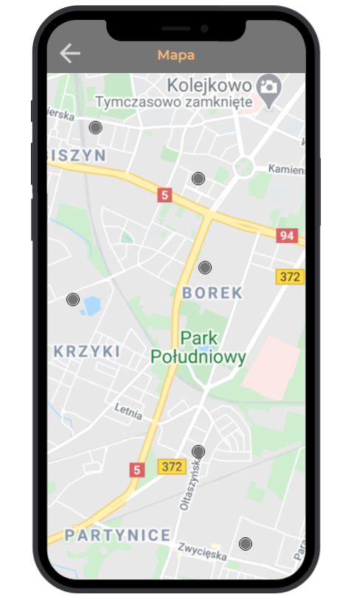
- Ekran mapy
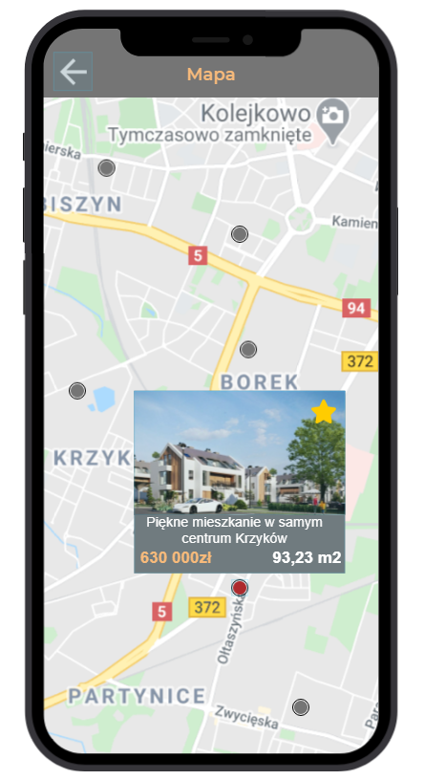
Opis:
Ekran przedstawiający mapę ogłoszeń. Każde ogłoszenie reprezentowane jest przez punkt, który to po naciśnięciu otwiera miniaturkę ogłoszenia, z której to możemy przejść bezpośrednio do samego ogłoszenia. Każda z miniaturek składa się na: zdjęcie główne mieszkania, tytuł, cenę i metraż.

